附件6.3现场勘查记录

云南普洱景东龙泉加油站现场存在问题有：
1．加油区干粉灭火器即将失效，需要更换。
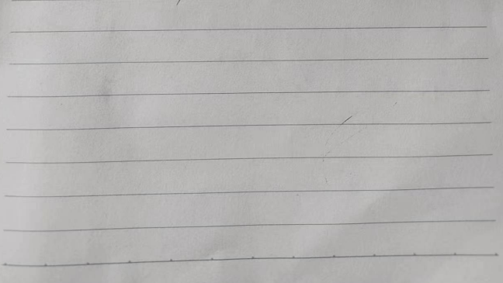
2．消防毯破损。

